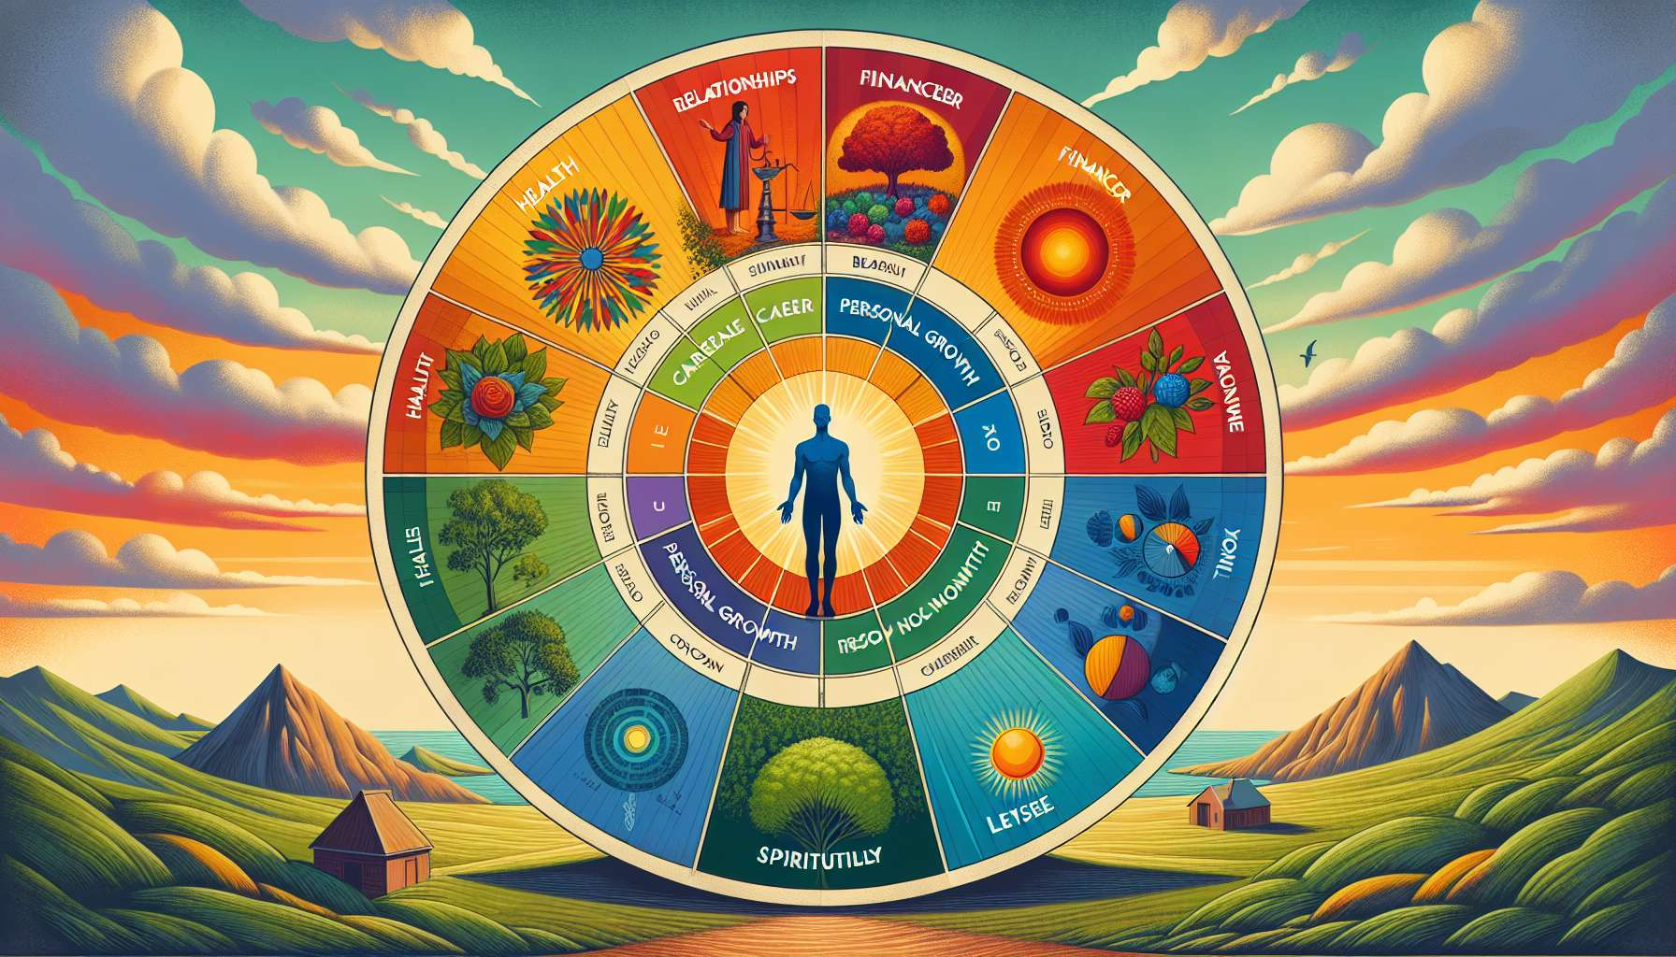

La ruota della vita è uno strumento potente e versatile nel coaching del mindset, che consente di avere una visione globale dell'equilibrio e della soddisfazione del cliente nei vari settori della sua vita. Questo strumento prende generalmente la forma di un diagramma circolare diviso in diverse sezioni, ognuna rappresentante un aspetto importante della vita, come la salute, i rapporti, la carriera, le finanze, lo sviluppo personale, gli hobby, ecc.  
  
Il cliente è invitato a valutare il suo attuale livello di soddisfazione in ogni settore, su una scala da 0 a 10, posizionando un punto su ogni raggio del cerchio. Collegando questi punti, si ottiene una rappresentazione visiva dell'equilibrio della vita del cliente, che permette di identificare rapidamente i settori più soddisfacenti e quelli che richiedono una particolare attenzione.  
  
L'uso della ruota della vita nel coaching del mindset offre numerosi vantaggi. Prima di tutto, favorisce la consapevolezza del cliente sulla sua situazione globale e lo aiuta a chiarire le sue priorità. Visualizzando gli squilibri, il cliente può prendere del distacco e capire l'impatto di certi settori su altri, come ad esempio l'influenza dello stress lavorativo sulla salute o le relazioni.  
  
Inoltre, la ruota della vita è un ottimo punto di partenza per definire gli obiettivi del coaching in linea con i bisogni e le aspirazioni profonde del cliente. Identificando i settori da migliorare, il coach può aiutare il cliente a formulare obiettivi SMART (Specifici, Misurabili, Raggiungibili, Realistici e Temporalmente definiti) e a elaborare un piano d'azione concreto per riequilibrare la sua vita.  
  
Un altro vantaggio di questo strumento è che promuove un approccio olistico allo sviluppo personale, ricordando che il benessere e la realizzazione dipendono da un'armonia tra le diverse sfaccettature della vita. Come sottolinea Tal Ben-Shahar nel suo libro "L'apprendimento della felicità", la chiave per una felicità duratura risiede nell'equilibrio tra piacere e significato, tra presente e futuro, tra riposo e attività.  
  
La ruota della vita può essere utilizzata in modo flessibile e creativo, adattando i settori alle specifiche esigenze del cliente. Ad esempio, per un imprenditore, potremmo includere settori come la visione, la leadership, l'innovazione o l'impatto sociale. Per uno studente, potremmo concentrarci sugli studi, le competenze, gli stage o la vita associativa.  
  
Nell'utilizzo della ruota della vita, è importante esplorare con il cliente non solo i punteggi attuali, ma anche i punteggi ideali in ogni settore. Questo permette di evidenziare le discrepanze e di definire le aree di sviluppo prioritarie. Il coach può inoltre invitare il cliente a riflettere sulle risorse, le forze e le azioni che gli permetterebbero di avvicinarsi ai suoi punteggi ideali.  
  
Nel corso delle sessioni di coaching, la ruota della vita può servire come strumento di monitoraggio e valutazione dei progressi. Rivalutando regolarmente i punteggi e celebrando i progressi, il cliente rafforza la sua autostima e la sua motivazione a continuare il suo sviluppo. Il confronto tra le successive ruote della vita offre una prova tangibile dei cambiamenti positivi e incoraggia il cliente a coltivare un mindset di crescita.  
  
In conclusione, la ruota della vita è uno strumento fondamentale del coaching del mindset, che favorisce la consapevolezza, la chiarificazione delle priorità, la definizione degli obiettivi e il riequilibrio della vita del cliente. Utilizzandola in modo pertinente e creativo, il coach può accompagnare il cliente verso una realizzazione globale e duratura, in linea con i suoi valori e le sue profonde aspirazioni.  
  
Punti da ricordare :  
  
1. La ruota della vita è uno strumento versatile e potente nel coaching del mindset, che permette di valutare l'equilibrio e la soddisfazione del cliente in vari settori della sua vita.  
  
2. Questo strumento prende la forma di un diagramma circolare diviso in sezioni che rappresentano aspetti importanti della vita, come la salute, i rapporti, la carriera, le finanze, ecc.  
  
3. Il cliente valuta il suo livello di soddisfazione in ogni settore su una scala da 0 a 10, offrendo una rappresentazione visuale del suo equilibrio di vita.  
  
4. La ruota della vita favorisce la consapevolezza, aiuta a chiarire le priorità e permette di identificare i settori che richiedono una particolare attenzione.  
  
5. Serve come punto di partenza per definire gli obiettivi di coaching in linea con i bisogni e le aspirazioni del cliente, formulando obiettivi SMART e elaborando un piano d'azione concreto.  
  
6. Questo strumento promuove un approccio olistico allo sviluppo personale, sottolineando l'importanza dell'armonia tra le diverse sfaccettature della vita per una felicità duratura.  
  
7. La ruota della vita può essere adattata in modo flessibile alle specifiche esigenze del cliente, regolando i settori in base alla sua situazione (imprenditore, studente, ecc.).  
  
8. L'esplorazione dei punteggi attuali e ideali permette di evidenziare le discrepanze e di definire le aree di sviluppo prioritario.  
  
9. Nel corso delle sessioni, la ruota della vita serve come strumento di monitoraggio e valutazione dei progressi, rafforzando l'autostima e la motivazione del cliente.  
  
10. Utilizzando questo strumento in modo pertinente e creativo, il coach può accompagnare il cliente verso una realizzazione globale e duratura, in linea con i suoi valori e le sue profonde aspirazioni.